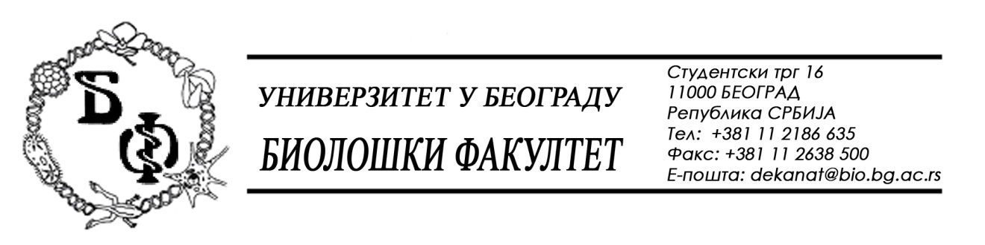

На основу члана 57. ст. 1 и члана 116. ст.1 Закона о јавним набавкама („Службени гласник РС“, бр. 124 / 12, 14 / 15 и 68 / 15 ), Универзитет у Београду – Биолошки факултет објављује:

ОБАВЕШТЕЊЕ О ЗАКЉУЧЕНОМ УГОВОРУ

Назив, адреса и „Интернет“ страница наручиоца: Универзитет у Београду – Биолошки факултет, Београд, Студентски трг 16, www.bio.bg.ac.rs.
Врста наручиоца: просвета
Опис предмета набавке, назив и ознака из општег речника набавке: услуге – услуге текућих поправки и одржавања административне опреме, обликована у 3 (три) партије;
партија бр. 1: текуће поправке и одржавање фотокопир-апарата – назив и ознака из општег речника набавке: 50313000 – услуге одржавања и поправки репрографских уређаја

Уговорена вредност:

- 248.225,00 динара без ПДВ-а односно 297.870,00 динара са ПДВ-ом;

Критеријум за доделу Уговора: најнижа понуђена цена
Број примљених понуда: укупно за све партије: 4; за партију бр. 1: 2
Највиша и најнижа понуђена цена: највиша: 293.860,00 динара без ПДВ-а; најнижа: 248.225,00 динара без ПДВ-а;
Највиша и најнижа понуђена цена код прихватљивих понуда: највиша: 293.860,00 динара без ПДВ-а; најнижа: 248.225,00 динара без ПДВ-а;
Датум доношења Одлуке о додели Уговора: 06.06.2016.
Датум закључења Уговора: 14.06.2016.
Основни подаци о добављачу: Предузеће за трговину и услуге „Dikti Line“ д.о.о. из Београда (Врачар), Алексе Ненадовића 24, матични број : 17409735, ПИБ: 100065171
Период важења Уговора: до 31.12.2016., а најдуже док одлука о избору најповољније понуде, по спроведеном поступку јавне набавке услуга текућих поправки и одржавања административне опреме за 2017. годину, не постане коначна.

На основу члана 57. ст. 1 и члана 116. ст.1 Закона о јавним набавкама („Службени гласник РС“, бр. 124 / 12), Универзитет у Београду – Биолошки факултет објављује:

ОБАВЕШТЕЊЕ О ЗАКЉУЧЕНОМ УГОВОРУ

Назив, адреса и „Интернет“ страница наручиоца: Универзитет у Београду – Биолошки факултет, Београд, Студентски трг 16, www.bio.bg.ac.rs.
Врста наручиоца: просвета
Опис предмета набавке, назив и ознака из општег речника набавке: услуге – услуге текућих поправки и одржавања административне опреме, обликована у 3 (три) партије;
партија бр. 2: текуће поправке и одржавање расхладних уређаја, клима-уређаја, и вентилационих система – назив и ознака из општег речника набавке: 50800000 – разне услуге поправки и одржавања

Уговорена вредност:

- 495.900,00 динара без ПДВ-а односно 595.080,00 динара са ПДВ-ом;

Критеријум за доделу Уговора: најнижа понуђена цена
Број примљених понуда: укупно за све партије: 4; за партију бр. 2: 1
Највиша и најнижа понуђена цена: највиша: 495.900,00 динара без ПДВ-а; најнижа: 495.900,00 динара без ПДВ-а;
Највиша и најнижа понуђена цена код прихватљивих понуда: највиша: 495.900,00 динара без ПДВ-а; најнижа: 495.900,00 динара без ПДВ-а;
Датум доношења Одлуке о додели Уговора: 06.06.2016.
Датум закључења Уговора: 14.06.2016.
Основни подаци о добављачу: „Перун Компјутери“ д.о.о. из Београда (Стари град), Високог Стевана 43а, матични број: 17162101, ПИБ: 100182410
Период важења Уговора: до 31.12.2016., а најдуже док одлука о избору најповољније понуде, по спроведеном поступку јавне набавке услуга текућих поправки и одржавања административне опреме за 2017. годину, не постане коначна.

На основу члана 57. ст. 1 и члана 116. ст.1 Закона о јавним набавкама („Службени гласник РС“, бр. 124 / 12), Универзитет у Београду – Биолошки факултет објављује:

ОБАВЕШТЕЊЕ О ЗАКЉУЧЕНОМ УГОВОРУ

Назив, адреса и „Интернет“ страница наручиоца: Универзитет у Београду – Биолошки факултет, Београд, Студентски трг 16, www.bio.bg.ac.rs.
Врста наручиоца: просвета
Опис предмета набавке, назив и ознака из општег речника набавке: услуге – услуге текућих поправки и одржавања административне опреме, обликована у 3 (три) партије;

партија бр. 3: текуће поправке и одржавање електронске – аудио-видео опреме – назив и ознака из општег речника набавке: 50300000 – услуге поправке, одржавања и сродне услуге за персоналне рачунаре, канцеларијску опрему, телекомуникације и аудио-визуелну опрему

Уговорена вредност:

- 5.000,00 динара без ПДВ-а односно 6.000,00 динара са ПДВ-ом;

Критеријум за доделу Уговора: најнижа понуђена цена
Број примљених понуда: укупно за све партије: 4; за партију бр. 3: 2
Највиша и најнижа понуђена цена: највиша: 7.500,00 динара без ПДВ-а; најнижа: 5.000,00 динара без ПДВ-а;
Највиша и најнижа понуђена цена код прихватљивих понуда: највиша: 7.500,00 динара без ПДВ-а; најнижа: 5.000,00 динара без ПДВ-а;
Датум доношења Одлуке о додели Уговора: 06.06.2016.
Датум закључења Уговора: 14.06.2016.
Основни подаци о добављачу: Друштво за шројектовање, информативни инжењеринг и консалтинг „Бит Пројект“ д.о.о. из Београда (Врачар), Цара Николаја другог 21, матични број: 17054902, ПИБ: 100430365
Период важења Уговора: до 31.12.2016., а најдуже док одлука о избору најповољније понуде, по спроведеном поступку јавне набавке услуга текућих поправки и одржавања административне опреме за 2017. годину, не постане коначна.

